**Explicación de la imagen que se observa con un doble espejo parabólico**

Se colocan dos espejos parabólicos con el mismo radio de curvatura enfrentados formando un platillo. El espejo superior tiene una apertura en el centro (foco del espejo inferior) y colocamos un objeto, en este caso un escarabajo, en el centro del espejo de abajo, que es el foco del espejo parabólico superior.

Una vez se introduce el objeto, observamos que se ve el escarabajo en la abertura del espejo de arriba y además que la imagen de este objeto está invertida.

¿Por qué pasa esto?

Los rayos de luz que entran por el orificio superior se reflejan con un ángulo de reflexión diferente al de incidencia. Los rayos que chocan con el objeto inciden sobre el espejo parabólico superior, que a su vez se reflejan en el espejo parabólico inferior.

De esta forma, en la abertura de la parte superior, situada a la altura del foco del espejo inferior se formará una imagen producto de los rayos que emite la luz del objeto situado en el espejo inferior (en el foco del espejo superior).

La forma de reflexión de los rayos que emite el objeto hace que la imagen que producen en la apertura confunda al cerebro humano, haciéndole situar el objeto en la parte superior del objeto de forma invertida.

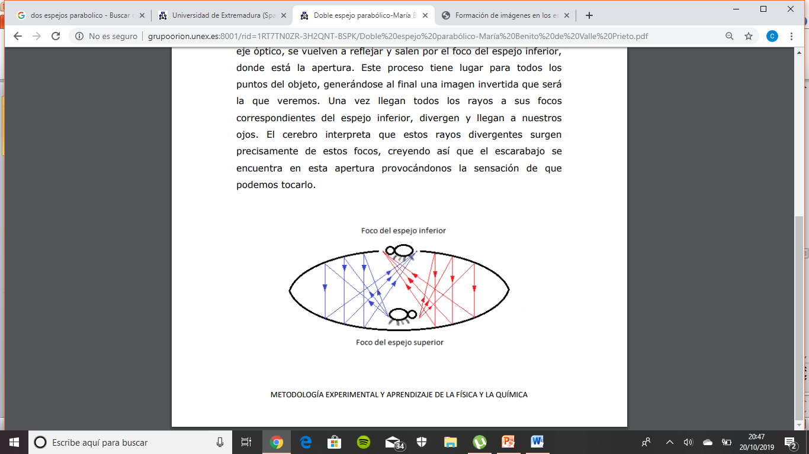

Cristina Sanz Gutiérrez